XIII.
Bonifert Domonkos Nemzetközi Matematikaverseny 2016/2017.

4. osztály

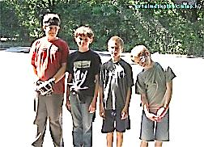
1. forduló
- Marcell és Bence sporttagozatos osztályba járnak. Marcell magasabb Bencénél. A tornasorban Marcell mögött 16 gyerek áll, köztük az egyik Bence. Bence előtt 14-en vannak, közülük az egyik Marcell. A két fiú között hét osztálytársuk áll.
Hány fős osztályba járnak a fiúk?
6 pont
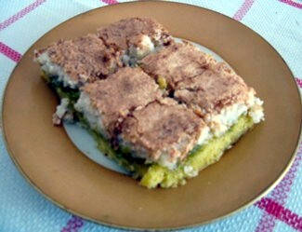
- Geri névnapi uzsonnára volt hivatalos. Az asztalon, egy tálon tortaszelet, krémes, piskótatekercs, linzerkarika és rétes volt. Geri mindegyiket szereti, de a tányérjára egyszerre csak két különböző szeletet tesz.
Hányféleképpen választhat?

6 pont
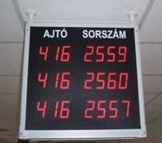
- Anikó elkísérte anyukáját a bankba. Amíg várakoztak, figyelte a táblán kiírt hét sorszámot. Egyszer azt tapasztalta, hogy egymást követő számok vannak a táblán. A látott hét sorszámot összeadta és meglepetésére az összegük 2016 lett.
Melyik volt ez a hét szám? Rajzolj, könnyebb lesz a megoldás!
6 pont
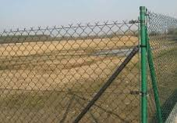
- Nándi bácsi a kertjét egymás melletti három téglalap alakú részre osztotta, amelyek szélessége különböző, de hosszúságuk egyenlő. A három téglalap együtt egy olyan négyzetet határoz meg, amelynek kerülete 48 méter.
- Mennyi a három téglalap alakú kert rész kerületének összege?
- Összesen hány méter drótot kell vásárolnia, hogy a körbekerítésre és az
elválasztásra is elég legyen?
6 pont

Összeállította: Maróti Lászlóné

A megoldásaidat részletesen indokold! A lapra írd fel a neved, osztályod, iskolád!
Több, elvileg különböző és hibátlan megoldásért legfeljebb a pontszám másfélszerese kapható!

Beküldési határidő: 2016. október 12. Cím: Rókusi Általános Iskola
Törteli Ervin
6724 Szeged, Kossuth L. sgt. 37

